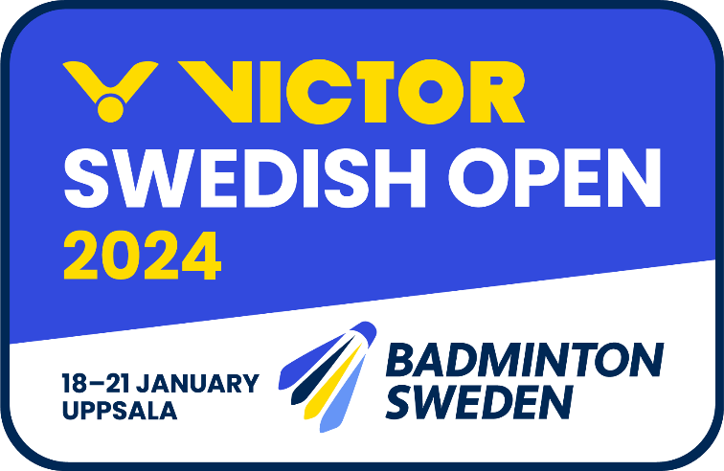

KLUBBRESAN Victor Swedish Open 2024

Ansökan Föreningsstöd
Sänd in formuläret senast 18 december 2023
OBS! först till kvarn gäller
Föreningsstöd
Frågorna står i de blåa rutorna och respektive svar fylls i rutan under. Rutorna expanderas automatiskt om texten överskrider rutans storlek. Ifyllt formulär skickas till claes.johansson@badminton.nu

Föreningens namn:

Vad är syftet med er klubbresa till Swedish Open?

Inom vilken tidsram är aktiviteten tänkt att pågå? Lördag 20 dec och/eller söndag 21 dec

Datum för inskickande av ansökan om föreningsstöd:

Vem i föreningen är ansvarig för ansökan?

Kontaktuppgifter till föreningsansvarig för ansökan?

Underlag till ansökan till KLUBBRESAN Victor Swedish Open 2023
Antal personer som behöver entrébiljetter Fredag: Lördag: Söndag:
Antal personer (entré) | Lördag: | Söndag: | Vi lägger till entrébiljetter
 |  |  | Uppskattad kostnad
Antal övernattningar | Fre/lör: | Lör/sön: | SEK
Måltider |  |  | SEK
Hur genomförs resan  (buss, tåg, bil) |  |  | SEK
Ev annan ingående aktivitet  (beskriv denna kortfattat) |  |  | SEK
Total uppskattad kostnad |  |  | SEK
Ansökan bedöms och bidrag fördelas utifrån befintliga medel.
Kontouppgifter för utbetalning (plusgiro, bankgiro)

Kontaktperson Svenska Badmintonförbundet:
Claes Johansson, Förenings- och distriktsutvecklare
claes.johansson@badminton.nu
0707-68 27 40
_______________________________________________________________

Fylls i av Svenska Badmintonförbundet:
Beviljat belopp:

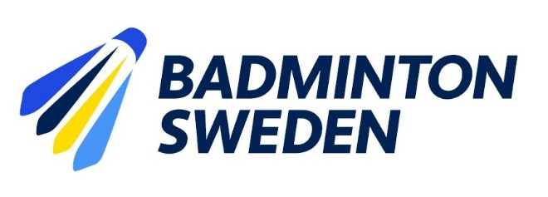
Läs mer om Victor Swedish Open: swedishopenbadminton.com
-Vi ses i Uppsala!

